МИНИСТЕРСТВО НАУКИ И ВЫСШЕГО ОБРАЗОВАНИЯ
РОССИЙСКОЙ ФЕДЕРАЦИИ
ФГАОУ ВО «СЕВЕРО-КАВКАЗСКИЙ ФЕДЕРАЛЬНЫЙ УНИВЕРСИТЕТ»
ИНСТИТУТ ЦИФРОВОГО РАЗВИТИЯ
МЕЖИНСТИТУТСКАЯ БАЗОВАЯ КАФЕДРА

КУРСОВОЙ ПРОЕКТ
по дисциплине
«Информационные технологии и программирование»
на тему:
«Разработка веб-интерфейса для визуального таймера Pomodoro»

Выполнил:
Зорькин Арсений Станиславович
студент 1 курса
группы ПИЖ-б-о-25-2(1)
направления подготовки 09.03.04 «Программная инженерия»
направленность (профиль) «Разработка и сопровождение программного обеспечения»
очной формы обучения
________________________
(подпись)
Руководитель работы:
З.М. Альбекова, доцент межинститутской базовой кафедры

Работа допущена к защите _______________________ ______________
(подпись руководителя) (дата)
Работа выполнена и
защищена с оценкой ____________________ Дата защиты

Члены комиссии:
зав. межинститутской
базовой кафедрой Е.Н. Новикова
(подпись)
доцент МИБК Ф.В. Самойлов
(подпись)
доцент МИБК И.В. Свистунов
(подпись)
Ставрополь, 2026 г.

Министерство науки и высшего образования и Российской Федерации
Федеральное государственное автономное образовательное учреждение
высшего образования
«СЕВЕРО-КАВКАЗСКИЙ ФЕДЕРАЛЬНЫЙ УНИВЕРСИТЕТ»
Институт перспективной инженерии
Кафедра межинститутская базовая
Направление подготовки 09.03.04 «Программная инженерия»
Направленность (профиль) «Разработка и сопровождение программного обеспечения»

ЗАДАНИЕ
на курсовой проект
студента Зорькина Арсения Станиславовича
(фамилия, имя, отчество)
по дисциплине «Информационные технологии и программирование»

1. Тема работы Разработка веб-интерфейса для визуального таймера Pomodoro

2. Цель: повышение уровня профессиональной подготовки путем углубления и закрепления теоретических знаний и практических навыков, приобретенных в результате изучения дисциплины «Информационные технологии и программирование»; подготовка к самостоятельной разработке программного обеспечения с использованием современных информационных технологий.

3. Задачи:
3.1 Анализ прикладной задачи и методов ее решения. Обоснование выбора средств, технологий и алгоритмов решения прикладной задачи.
3.2 Разработка алгоритмов решения задачи.
3.3 Реализация программного кода
3.4 Отладка и тестирование программного кода

4. Перечень подлежащих разработке вопросов:
а) теоретической части: изучение и анализ литературы, постановка условия задачи, выбор и описание методов и библиотек для ее решения и технологий, среды программирования
б) проектная часть: проектирование UML-диаграмм классов, разработка алгоритмов решения задачи, методов классов
в) реализация веб-интерфейса: описание структуры проекта, описание файлов проекта, разработка программного кода, тестирование программы

5. Исходные данные:
а) по литературным источникам: ГОСТы, международные стандарты, программные средства, используемые при разработке программного обеспечения
б) исходные данные, подготовленные для тестирования объекта профессиональной деятельности (информационной системы/приложения/программного продукта)
6. Список рекомендуемой литературы монографии, диссертации, научные статьи, учебно-методические материалы, ссылки на официальные сайты, содержащие информацию необходимую для решения поставленных в работе задач

1.Кузьмин, А. Г. Разработка фронтенд-приложений / А. Г. Кузьмин. - Санкт-Петербург : Питер, 2025. - 496 с. - (Библиотека программиста). - ISBN 978-5-4461-4272-9 -7-9-10.
2.Кухтин, С. А. Frontend-разработка сайтов и приложений на HTML, CSS, JavaScript и React / С. А. Кухтин. - Санкт-Петербург : Наука и Техника, 2026. - 512 с. - ISBN 978-5-907592-84-1 -3.
3.Орбайсета, А. С. Создание фронтенд-фреймворка с нуля / А. С. Орбайсета. - Санкт-Петербург : Питер, 2025. - 384 с. - (Библиотека программиста). - ISBN 978-5-4461-4201-9
4. Курс «Фронтенд-разработчик» от Яндекс Практикум https://practicum.yandex.ru/frontend-developer/
5. Проектирование и разработка WEB-приложений. Введение в frontend и backend разработку на JavaScript и node.js : учебное пособие для вузов. - 4-е изд., стер. - Санкт-Петербург : Лань, 2025. - 120 с. - ISBN 978-5-507-51011-5
6. Чернышев, С. А. Основы Flutter / С. А. Чернышев, Ю. М. Петров, С. П. Ильин, П. А. Гершевич. - Санкт-Петербург : Питер, 2026. - 688 с. - (Библиотека программиста). - ISBN 978-5-4461-4469-3

7. Контрольные сроки представления отдельных разделов курсового проекта:
25 % - предоставление первого раздела «12» марта 2026 г.
50 % - предоставление второго раздела «09» апреля 2026 г.
75 % - предоставление третьего раздела «30» апреля 2026 г.
100 % - предоставление работы на отзыв «14» мая 2026 г.

8. Срок защиты студентом курсового проекта «23» мая 2026 г.

Дата выдачи задания «02» февраля 2026 г.

Руководитель курсового проекта

К.п.н., доцент З.М. Альбекова
(ученая степень, звание) (личная подпись) (инициалы, фамилия)

Задание принял к исполнению студент очной формы обучения 1 курса
группы ПИЖ-б-о-25-2(1) А.С.Зорькин____
(личная подпись) (инициалы, фамилия)

СОДЕРЖАНИЕ
ВВЕДЕНИЕ 5
1. Теоретическая часть 8
1.1 Техническое задание 8
1.2 Анализ современных подходов к созданию веб-интерфейсов 10
1.3 Обоснование выбора технологий разработки веб-интерфейсов 12
Вывод 13
2. Проектная часть 15
2.1 Моделирование функциональности. Построение диаграммы вариантов использования 15
2.2 Проектирование программной логики. Диаграмма классов 17
2.3 Проектирование структуры навигации. Карта сайта 19
2.4 Проектирование пользовательских сценариев. Диаграммы деятельности 21
2.5 Проектирование интерфейса 26
2.6 Описание работы с локальным хранилищем 27
Вывод 29
3. Практическая часть 29
3.1 Подготовка инструментов и структура проекта 30
3.2 Описание ключевых фрагментов кода 31
3.3 Тестирование 33
3.4 Инструкция пользователя и способ запуска готового проекта 35
Вывод 38
ЗАКЛЮЧЕНИЕ 39
СПИСОК ИСПОЛЬЗОВАННЫХ ИСТОЧНИКОВ 40
ПРИЛОЖЕНИЯ 42
ВВЕДЕНИЕ

В современном учебном и рабочем процессе всё чаще требуется инструмент, который помогает быстро сосредоточиться на одной задаче и сохранить устойчивый темп работы. При выполнении заданий за компьютером внимание легко рассеивается из-за уведомлений, переключения между вкладками, усталости и отсутствия чётких временных границ. В таких условиях особенно полезными становятся простые средства организации времени, которые позволяют разделить работу на понятные промежутки и сделать процесс более управляемым.
Одним из таких средств является метод Pomodoro, основанный на чередовании рабочих интервалов и коротких перерывов. Его идея заключается в том, что задача выполняется в течение заранее заданного времени, после чего следует небольшой отдых. Такой подход помогает не воспринимать работу как бесконечный процесс, а разбивать её на отдельные завершённые циклы. Благодаря этому пользователю легче начать выполнение задачи, удерживать внимание и видеть конкретный результат после завершения рабочей сессии [1].
Тема курсовой, связанная с разработкой веб-интерфейса для визуального таймера Pomodoro, является актуальной, поскольку обычного отсчёта минут и секунд недостаточно для удобной работы. В интерфейсе таймера важно показать не только время, но и текущее состояние процесса. Пользователь должен понимать, какой режим выбран, сколько времени осталось, запущен ли отсчёт, включена ли пауза и сохранён ли результат. Поэтому в проекте FocusTomato особое значение получают визуальная наглядность, понятные кнопки управления, круговой индикатор прогресса, простая навигация и сохранение данных [3].
Разработка веб-интерфейса для визуального таймера Pomodoro позволяет показать связь между структурой страницы, внешним оформлением и программной логикой. HTML используется для создания страниц и размещения элементов интерфейса, CSS отвечает за оформление сайта, а JavaScript обеспечивает запуск таймера, паузу, сброс, переключение режимов и сохранение данных. Дополнительно применяется localStorage, который позволяет сохранять настройки и статистику в браузере без серверной части [8].
Цель курсовой заключается в разработке веб-интерфейса для визуального таймера Pomodoro, обеспечивающего запуск рабочих сессий, переключение режимов, просмотр статистики и настройку длительности таймера.
Для достижения поставленной цели в курсовой предусмотрено рассмотрение теоретических основ метода Pomodoro, требований к пользовательскому интерфейсу и технологий, применяемых при создании сайта. Также выполняется проектирование структуры FocusTomato, пользовательских сценариев, навигации и механизма работы с локальным хранилищем. Завершающим этапом является практическая реализация сайта средствами HTML, CSS и JavaScript с последующей проверкой корректности работы таймера, режимов, настроек и статистики.
Объектом курсовой является процесс разработки веб-интерфейса визуального Pomodoro-таймера. Предметом курсовой выступают структура, оформление и программная логика сайта FocusTomato, предназначенного для организации рабочих сессий по методу Pomodoro.
В ходе выполнения курсовой были применены методы анализа, проектирования, моделирования пользовательских сценариев, практической разработки веб-страниц и функционального тестирования. Анализ позволил определить особенности Pomodoro-таймеров и требования к удобному интерфейсу. Проектирование использовалось при построении структуры сайта, распределении страниц и описании навигации. Моделирование пользовательских сценариев потребовалось для описания запуска таймера, переключения режимов и сохранения настроек. Практическая разработка была связана с созданием HTML-страниц, CSS-оформления и JavaScript-логики. Функциональное тестирование позволило проверить работу основных элементов сайта.
Практическая значимость курсовой состоит в создании небольшого учебного веб-проекта, который демонстрирует применение HTML, CSS, JavaScript и localStorage при разработке интерактивного сайта. Готовый проект FocusTomato может использоваться как пример многостраничного веб-интерфейса с таймером, настройками, статистикой и сохранением данных в браузере.
Курсовая состоит из введения, трёх разделов, заключения, списка использованных источников и приложений. В первом разделе раскрываются техническое задание, современные подходы к созданию веб-интерфейсов и выбор технологий разработки. Во втором разделе выполняется проектирование функциональности, навигации, пользовательских сценариев, интерфейса и работы с локальным хранилищем. В третьем разделе описывается практическая реализация проекта FocusTomato, приводится структура файлов, рассматриваются ключевые фрагменты кода, выполняется тестирование и даётся инструкция пользователя.

1. Теоретическая часть

1.1 Техническое задание
1.1.1 Основание для разработки
Основанием для разработки является задание на курсовой проект по дисциплине «Информационные технологии и программирование». Тема работы связана с созданием веб-интерфейса для визуального таймера Pomodoro, который должен помогать пользователю организовывать рабочие интервалы и короткие перерывы. Разрабатываемый программный продукт представляет собой клиентскую часть многостраничного сайта FocusTomato, работающего в браузере без серверной части и базы данных.
1.1.2 Назначение разработки
Назначение сайта состоит в предоставлении пользователю простого инструмента для запуска рабочего интервала, перехода к перерыву, изменения длительности сессий и просмотра краткой статистики. Сайт ориентирован на учебные и рабочие ситуации, когда требуется быстро включить таймер, увидеть оставшееся время и сохранить результат завершённых Pomodoro. В рамках курсового проекта регистрация, личные профили и серверная обработка данных не предусматриваются, поскольку задача ограничивается клиентским веб-интерфейсом.
1.1.3 Требования к функциональным характеристикам
Разрабатываемый сайт должен обеспечивать запуск, паузу и сброс таймера, выбор режима «Работа» или «Перерыв», автоматическое переключение режима после завершения интервала, отображение кругового индикатора прогресса, сохранение количества завершённых Pomodoro и минут фокуса, изменение длительности работы и отдыха, а также переход между страницами «Таймер», «Статистика», «О методе» и «Настройки». Каждая функция должна иметь проверяемый результат, который можно увидеть непосредственно в браузере.

1.1.4 Требования к интерфейсу
Интерфейс FocusTomato должен быть визуально цельным и понятным без дополнительных инструкций. Главная страница содержит карточку таймера, текущее значение времени, название активного режима, статус работы и кнопки управления. Страница статистики показывает накопленный результат, страница описания метода поясняет принцип Pomodoro, а страница настроек предоставляет поля для изменения длительности интервалов. Все страницы должны использовать единый файл style.css, общую навигацию и одинаковую стилистику карточек.
1.1.5 Требования к техническим характеристикам
Для работы сайта требуется устройство с современным браузером. Проект должен открываться локально через HTML-файлы и корректно отображаться на экранах различной ширины. Минимальная проверка выполняется в браузерах Google Chrome, Mozilla Firefox и Microsoft Edge. Дополнительная установка программ со стороны пользователя не требуется, поскольку все операции выполняются средствами браузера.
1.1.6 Требования к программным средствам
Для реализации используются HTML5, CSS3 и JavaScript. HTML-файлы отвечают за структуру страниц, style.css задаёт внешний вид интерфейса, а script.js обеспечивает запуск таймера, переключение режимов, обновление индикатора, работу статистики и сохранение данных в localStorage. В качестве среды разработки может использоваться Visual Studio Code, а для контроля версий и публикации проекта допускается применение Git и GitHub.
1.1.7 Этапы разработки
Разработка сайта выполняется последовательно. Сначала определяется назначение проекта и набор функций, затем формируется структура страниц, проектируются пользовательские сценарии, создаётся HTML-разметка, разрабатывается CSS-оформление, подключается JavaScript-логика и выполняется тестирование. Такой порядок позволяет связать техническое задание с проектной и практической частями курсовой.
Таблица 1 - Основные требования к сайту FocusTomato
Группа требований | Содержание требования | Реализация в проекте
Функциональные | Запуск, пауза, сброс таймера, выбор режимов, сохранение статистики | Кнопки управления, функции script.js и localStorage
Информационные | Отображение времени, режима, статуса и результата работы | Карточка таймера, мини-статистика и страница stats.html
Навигационные | Переход между основными страницами сайта | Меню «Таймер», «Статистика», «О методе», «Настройки»
Визуальные | Единый стиль, карточки и круговой индикатор прогресса | Общий файл style.css и оформление главной страницы
Технические | Работа без сервера и базы данных | HTML, CSS, JavaScript и localStorage
В результате техническое задание определяет границы проекта и показывает, что FocusTomato должен быть небольшим, проверяемым и завершённым веб-интерфейсом. Эти положения используются далее при проектировании функциональности, навигации и программной логики сайта.
1.2 Анализ современных подходов к созданию веб-интерфейсов
Для сайтов с интерактивными элементами важна обратная связь. Запуск должен сопровождаться изменением времени, переключение режима - сменой заголовка и значения таймера, сохранение настроек - применением данных при повторном открытии.
Помимо визуальной простоты учитывается доступность [15]. Кнопки должны быть достаточно крупными, подписи должны читаться без расшифровки, а текст не должен сливаться с фоном. Для таймера это особенно важно, потому что пользователь часто смотрит на экран быстро, не вчитываясь в каждую строку.
Визуальный прогресс является удобным дополнением к числовому времени. Цифры дают точное значение, а круговой индикатор помогает быстро оценить состояние сессии. В FocusTomato эти два способа отображения используются вместе, чтобы интерфейс был точным и наглядным.
Ещё одним современным подходом является разделение функций по страницам. Главная страница должна выполнять главное действие, а дополнительные разделы должны раскрывать вспомогательные возможности. Такой принцип применён в FocusTomato: таймер, статистика, описание метода и настройки не мешают друг другу.
Большое значение имеет адаптивность [14]. Даже если сайт разрабатывается на компьютере, его элементы должны сохранять читаемость при разной ширине окна браузера. Поэтому карточки, кнопки и текстовые блоки проектируются так, чтобы не терять смысл при изменении размера экрана.
Современный веб-интерфейс должен быть понятным с первого открытия. Для небольшого таймера особенно важны простота и предсказуемость: пользователь должен быстро увидеть главный блок, понять назначение кнопок и получить обратную связь после действия. Поэтому в FocusTomato центральным элементом становится карточка таймера с крупным отображением времени и кнопками управления [3].
При проектировании также учитывается визуальная иерархия. Самым заметным элементом должно быть время, затем кнопки и режимы, затем дополнительные блоки. Такой порядок помогает не перегружать главную страницу. Статистика, описание метода и настройки вынесены на отдельные страницы, чтобы не мешать основному сценарию запуска таймера.
Анализ аналогичных Pomodoro-сервисов показывает, что обычно используются одни и те же базовые функции: отсчёт времени, режим работы, режим перерыва, настройки и иногда статистика. Различие заключается в уровне сложности. Для учебного проекта выбран умеренный вариант: сайт не перегружен задачами и авторизацией, но имеет несколько страниц, настройки и сохранение данных.

Таблица 2 - Сравнение подходов к созданию Pomodoro-интерфейса
Подход | Преимущество | Ограничение
Минималистичный таймер | Быстрый запуск и отсутствие лишних элементов | Мало настроек и слабая фиксация результата
Расширенный сервис | Есть задачи, отчёты и дополнительные функции | Интерфейс может отвлекать от работы
Визуальный таймер | Хорошо показывает состояние времени | Требует аккуратного подбора оформления
FocusTomato | Сочетает таймер, настройки, статистику и простой дизайн | Не содержит авторизации и облачного хранения

1.3 Обоснование выбора технологий разработки веб-интерфейсов
Использование отдельных HTML-файлов делает структуру сайта понятной. Главная страница отвечает за таймер, статистика - за результат, описание метода - за пояснение, настройки - за параметры. Это соответствует логике многостраничного учебного проекта.
CSS позволяет сохранить единый внешний вид без дублирования оформления на каждой странице. Все основные правила задаются в одном файле, поэтому страницы не расходятся по стилю и воспринимаются как части одного сайта.
JavaScript используется в проекте как основной механизм поведения. Через него обрабатываются события нажатия, изменяются элементы страницы, выполняется отсчёт времени и записываются данные в localStorage.
localStorage дополняет JavaScript и делает сайт удобнее. Без него настройки и статистика исчезали бы после обновления страницы. С ним проект получает простую память, достаточную для выбранной задачи.
Общий файл script.js связывает страницы через общую логику. Он отвечает за таймер, настройки, статистику и получение данных. Благодаря этому проект не дублирует код на каждой странице, а использует единый механизм обработки действий.
CSS используется не только для украшения [11; 13]. Он помогает выделить главный блок таймера, сделать кнопки заметными, разделить содержимое на карточки и создать единый стиль для всех страниц. В результате пользователь воспринимает сайт как цельный продукт.
JavaScript выбран как основа интерактивности [12]. Именно он связывает кнопки с действиями, уменьшает время, переключает режимы и записывает данные. Без JavaScript сайт оставался бы статичной страницей, где кнопки и формы не выполняют практической функции.
Для реализации FocusTomato выбраны HTML, CSS и JavaScript. Такой набор подходит для статического многостраничного сайта, который работает в браузере и не требует серверной части. HTML формирует структуру страниц, CSS отвечает за оформление, а JavaScript добавляет интерактивность и обработку действий пользователя.
HTML используется для создания страниц index.html, stats.html, about.html и settings.html. CSS задаёт общий стиль: фон, карточки, кнопки, отступы и круговой индикатор [11; 13]. JavaScript отвечает за запуск таймера, паузу, сброс, переключение режимов, обновление статистики и работу с localStorage [5; 6; 7].
Локальное хранилище браузера выбрано для сохранения настроек и статистики. Оно позволяет запоминать длительность работы, длительность перерыва, число завершённых Pomodoro и минуты фокуса без базы данных [8]. Для учебного проекта такое решение является достаточным и удобным.

Таблица 3 - Роль технологий в проекте FocusTomato
Технология | Назначение | Применение
HTML | Структура страниц | Разметка таймера, статистики, описания метода и настроек
CSS | Оформление интерфейса | Фон, карточки, кнопки, адаптивность и визуальный индикатор
JavaScript | Интерактивная логика | Запуск, пауза, сброс, переключение режимов и статистика
localStorage | Хранение данных | Сохранение настроек и результатов между открытиями сайта

Вывод
Для дальнейшей работы особенно важно, что техническое задание задаёт конкретные границы проекта. Оно не позволяет уходить в лишние функции, которые не связаны с визуальным Pomodoro-таймером. Благодаря этому в проектной и практической частях внимание сосредоточено на таймере, интерфейсе, настройках и статистике.
Теоретическая часть также показывает, что пользовательский интерфейс должен быть связан с реальными действиями. Если элемент есть на странице, он должен помогать пользователю: запускать таймер, объяснять режим, показывать прогресс или сохранять результат. Такой принцип используется при дальнейшем проектировании страниц FocusTomato.
Выбор технологий был сделан с учётом учебного характера курсовой. HTML, CSS и JavaScript позволяют показать основные стороны веб-разработки без лишнего усложнения. При этом сайт остаётся достаточно функциональным, потому что localStorage обеспечивает сохранение параметров и статистики.
Полученные положения стали основой для дальнейшего проектирования. После определения требований и технологий можно перейти к описанию функций, навигации, пользовательских сценариев и структуры интерфейса. Это позволяет сохранить связь между теоретической частью и практической реализацией сайта.
Первый раздел также показал, что FocusTomato должен развиваться вокруг одного главного сценария - запуска и контроля рабочей сессии. Все остальные элементы, включая настройки, статистику и описание метода, выполняют поддерживающую роль и не должны усложнять основной путь пользователя.
В первом разделе были определены требования к сайту FocusTomato, рассмотрены подходы к созданию Pomodoro-интерфейсов и обоснован выбор технологий. Было показано, что для проекта достаточно HTML, CSS, JavaScript и localStorage. Теоретический раздел подтвердил, что визуальный таймер должен быть не просто отсчётом минут, а удобным веб-инструментом с понятным управлением, сохранением данных и единой структурой страниц.

2. Проектная часть
Проектная часть предназначена для описания структуры, логики и пользовательского взаимодействия сайта FocusTomato до подробного рассмотрения программной реализации. На этом этапе определяется состав страниц, основные действия пользователя, связь интерфейса с JavaScript и порядок сохранения данных на стороне браузера.
Разрабатываемый сайт является небольшим многостраничным клиентским проектом. Основные страницы размещены в отдельных HTML-файлах, а переход между ними выполняется через верхнее меню. Такой подход выбран потому, что таймер, статистика, описание метода и настройки имеют разные задачи, но должны восприниматься как единый веб-интерфейс.
Серверная часть в проекте не используется. Настройки и статистика сохраняются в localStorage, что позволяет показать работу с пользовательскими данными без подключения базы данных и backend-сервера.
2.1 Моделирование функциональности. Построение диаграммы вариантов использования
Функция паузы учитывает реальные условия работы. Пользователь может отвлечься или временно остановить занятие. Поэтому сайт должен не сбрасывать прогресс сразу, а сохранять текущее значение до продолжения или сброса.
Функция статистики делает результат работы заметным. Если завершённые циклы не фиксируются, пользователь видит только текущий таймер. При сохранении Pomodoro и минут фокуса появляется итог, который можно открыть на отдельной странице.
Функция настроек повышает гибкость сайта. Стандартные значения подходят не для всех задач, поэтому возможность изменить рабочие и перерывные минуты делает FocusTomato более удобным.
Функциональная модель помогает заранее определить границы сайта. В проекте нет администратора, базы данных и распределения прав доступа, поэтому все пользовательские действия выполняются одним актёром - посетителем сайта. Это упрощает диаграмму и делает её ближе к реальной логике FocusTomato.
Связь между функциями особенно заметна при завершении рабочей сессии. Запуск таймера приводит к отсчёту времени, окончание отсчёта вызывает сохранение статистики, а затем сайт переводит пользователя к перерыву. Поэтому функции проекта образуют последовательность, а не набор отдельных операций.
Диаграмма вариантов использования нужна для того, чтобы показать эту систему в обобщённом виде. Она не заменяет код и не описывает оформление, но помогает увидеть, какие действия обязательно должны быть реализованы в интерфейсе.
Проектирование сайта начинается с определения функций, которые должен выполнять пользователь. Основным участником является посетитель сайта. Он открывает главную страницу, запускает таймер, ставит его на паузу, сбрасывает отсчёт, выбирает режим, меняет настройки и просматривает статистику.
Диаграмма вариантов использования показывает связи между пользователем и функциями сайта. В основном сценарии пользователь запускает рабочую сессию, а после её завершения сайт сохраняет статистику и переводит таймер к перерыву. Такая схема используется для уточнения состава функций и не перегружает основной текст лишними изображениями.

Рисунок 1 - Диаграмма вариантов использования FocusTomato
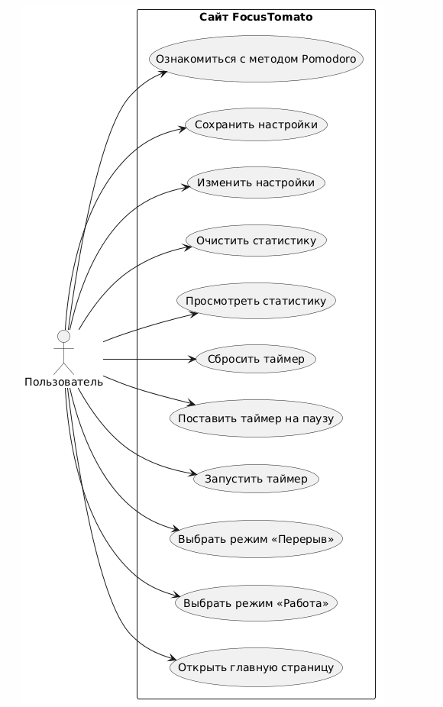

Таблица 4 - Функциональная модель сайта FocusTomato
Функция | Действие пользователя | Результат
Запуск таймера | Нажатие кнопки «Старт» | Начинается обратный отсчёт
Пауза | Нажатие кнопки «Пауза» | Отсчёт временно останавливается
Сброс | Нажатие кнопки «Сброс» | Таймер возвращается к начальному значению
Выбор режима | Нажатие «Работа» или «Перерыв» | Меняется текущий режим
Настройки | Ввод длительности работы и отдыха | Данные сохраняются в localStorage
Статистика | Переход на страницу stats.html | Отображаются Pomodoro и минуты фокуса

2.2 Проектирование программной логики. Диаграмма классов
Диаграмма классов используется для представления логической организации программной части FocusTomato. В исходном проекте функции размещены в общем файле script.js и не оформлены как классы JavaScript. Поэтому модель отражает фактическое распределение ответственности между группами функций, которые управляют таймером, статистикой, настройками и локальным хранилищем.
Центральным элементом модели является логический контроллер таймера, который хранит текущий режим, общую продолжительность интервала, оставшееся время и идентификатор активного setInterval. С этим элементом связаны функции startTimer, pauseTimer, resetTimer, finishTimer, setWorkMode и setBreakMode. Отображение времени и кругового индикатора обеспечивается функциями updateTime и updateCircle, которые изменяют соответствующие элементы страницы.
Работа с пользовательскими данными выделяется в логический сервис хранения. Функция loadSettings загружает значения workMinutes и breakMinutes, функции getPomodoroCount и getFocusMinutes получают статистические показатели, а saveStats записывает обновлённые данные в localStorage. Страницы статистики и настроек используют эти операции через функции инициализации, которые проверяют наличие необходимых элементов в текущем HTML-документе.
Представленная модель соответствует фактическому коду проекта и показывает связи между его функциональными блоками. Она не утверждает, что в script.js применены конструкции class, поскольку реализация выполнена в процедурном стиле. Диаграмма требуется для объяснения архитектуры и может служить основой для последующего преобразования проекта в модульную структуру.
Рисунок 2 - Диаграмма классов логической структуры FocusTomato
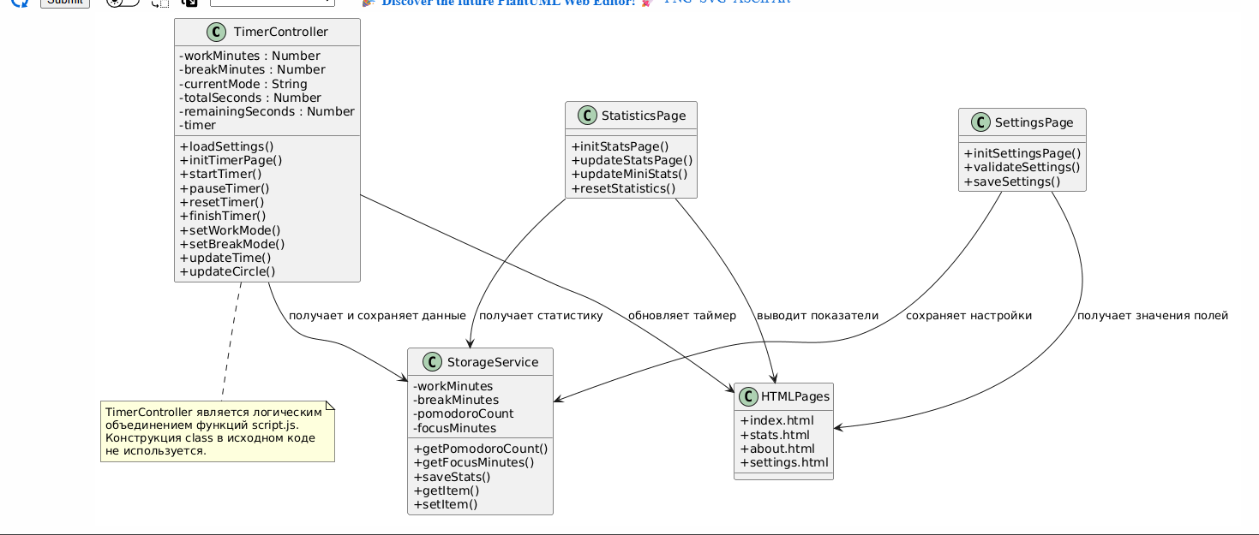

2.3 Проектирование структуры навигации. Карта сайта
При проектировании структуры учитывается, что пользователь может начать работу с разных разделов. Например, сначала открыть настройки, затем перейти к таймеру, после нескольких сессий посмотреть статистику. Поэтому каждая страница должна иметь доступ к общему меню.
Страница статистики логически связана с завершением рабочих циклов. Она не нужна до первого использования, но становится полезной после нескольких сессий. Поэтому её размещение в отдельном пункте меню выглядит оправданным.
Страница настроек используется периодически. Пользователь не обязан открывать её каждый раз перед запуском, но при необходимости может изменить параметры. Это позволяет не перегружать главную страницу формами.
Страница «О методе» выполняет справочную роль. Она помогает понять идею Pomodoro, но не вмешивается в процесс запуска таймера. Такое распределение делает карту сайта понятной.
Навигация в FocusTomato построена по принципу прямого доступа. Все основные страницы доступны из верхнего меню, поэтому пользователь не должен запоминать сложный путь. Такая структура подходит для учебного веб-сайта с небольшим количеством разделов.
Главная страница остаётся центром проекта, потому что именно на ней выполняется запуск таймера. Остальные страницы имеют вспомогательное назначение. Статистика показывает результат, описание метода объясняет смысл работы, а настройки изменяют параметры.
Карта сайта также помогает проверить полноту структуры. Если заявлена функция статистики, должна существовать страница, где она отображается. Если предусмотрено изменение времени, необходим раздел настроек. В результате навигация становится связанной с функциональными требованиями.
Структура FocusTomato состоит из четырёх страниц: index.html, stats.html, about.html и settings.html. Главная страница отвечает за таймер, статистика показывает результат, раздел «О методе» объясняет Pomodoro, а настройки позволяют изменить длительность интервалов.
Переходы между страницами реализуются через верхнее меню. Такой вариант удобен для небольшого сайта, потому что все разделы видны сразу. Карта сайта описывает связь главной страницы с дополнительными разделами и показывает общую логику навигации.
Рисунок 3 - Карта сайта FocusTomato
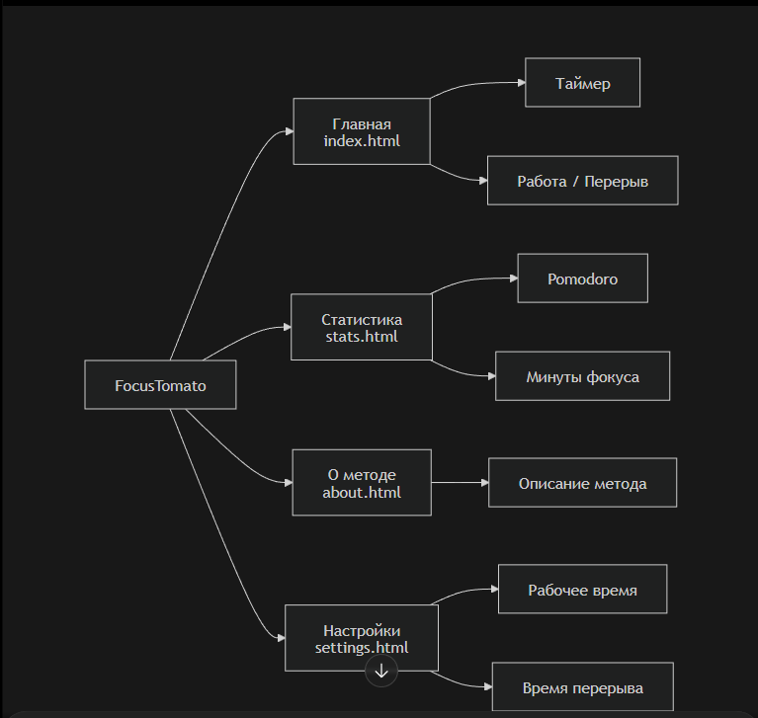

2.4 Проектирование пользовательских сценариев. Диаграммы деятельности
Диаграммы деятельности особенно полезны при описании работы таймера, потому что в нём есть условия и циклы. Время может закончиться в режиме работы или в режиме перерыва, и результат будет разным. Такое поведение проще показать схемой, чем длинным текстовым описанием.
Сценарий запуска должен учитывать начальное состояние. Перед нажатием «Старт» таймер уже показывает длительность выбранного режима. После запуска значение уменьшается, а пользователь видит активную сессию.
Сценарий паузы важен тем, что он не завершает работу. Время остаётся на экране, а пользователь может вернуться к сессии. Это отличается от сброса, при котором цикл начинается заново.
Сценарий перехода к перерыву зависит от завершения рабочей сессии. Только после окончания работы статистика должна увеличиваться. Перерыв не добавляет минуты фокуса, потому что он не является рабочим временем.
Сценарий настроек связан с проверкой сохранённых данных. Если значения изменены и затем страница открыта снова, сайт должен показать уже выбранные минуты. Это подтверждает работу localStorage.
Для настройки времени сценарий начинается со страницы settings.html. Пользователь вводит новые значения, после чего они сохраняются и применяются на главной странице. В результате настройки становятся частью общего процесса, а не отдельной формой без результата.
Сценарий переключения режимов показывает основную особенность Pomodoro. Рабочая сессия должна завершаться переходом к перерыву, а перерыв - возвращением к работе. Такая цикличность отличает сайт от обычного секундомера.
Сценарий настройки времени показывает связь между страницей settings.html и главной страницей. Пользователь меняет значения в одном разделе, а результат применяется в другом. Это возможно благодаря localStorage и общей JavaScript-логике.
Для описания поведения FocusTomato выделены три ключевых сценария, каждый из которых реализуется на стороне клиента. Первый сценарий отражает запуск и завершение рабочего интервала, второй показывает сохранение пользовательских настроек, а третий описывает просмотр и очистку статистики. Диаграммы размещаются после их первого упоминания и дополняют текстовое описание алгоритмов.

Рисунок 4 - Диаграмма деятельности рабочего цикла таймера

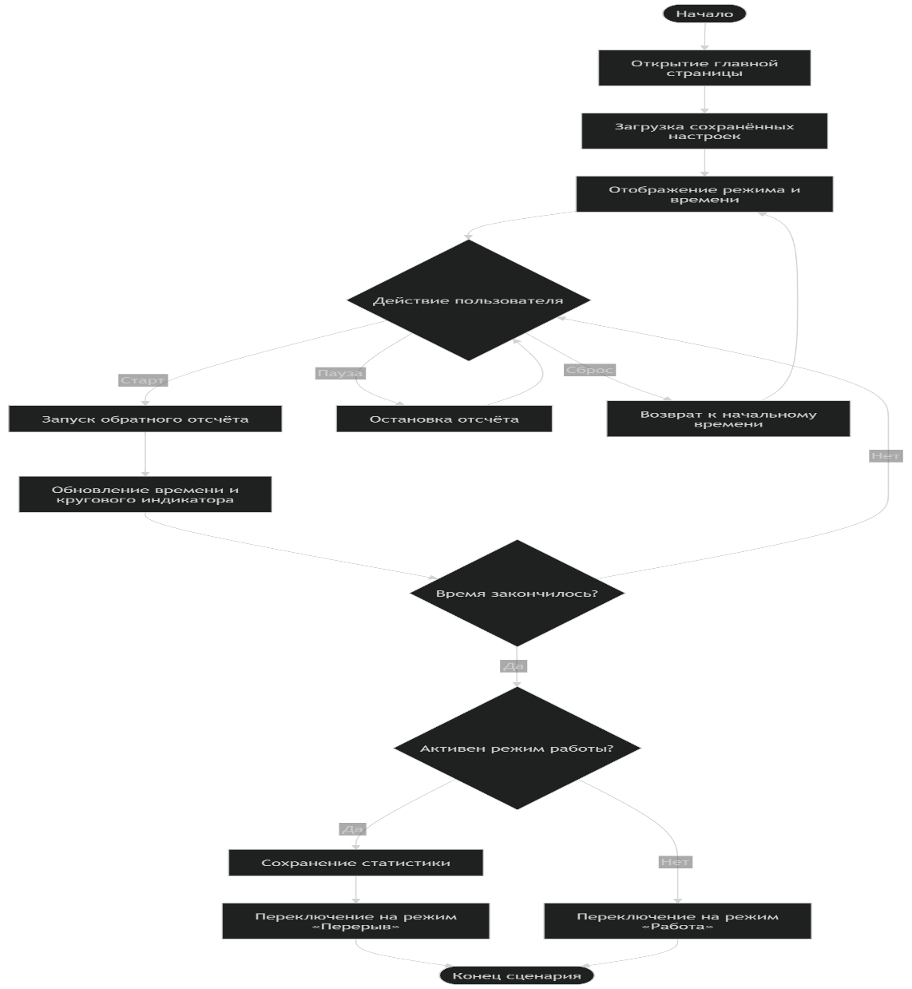

В сценарии изменения настроек пользователь открывает страницу settings.html, вводит длительность работы и перерыва, после чего JavaScript проверяет, что оба значения больше нуля. При успешной проверке параметры сохраняются под ключами workMinutes и breakMinutes, а при некорректном вводе на странице выводится сообщение об ошибке.
Рисунок 5 - Диаграмма деятельности сохранения настроек
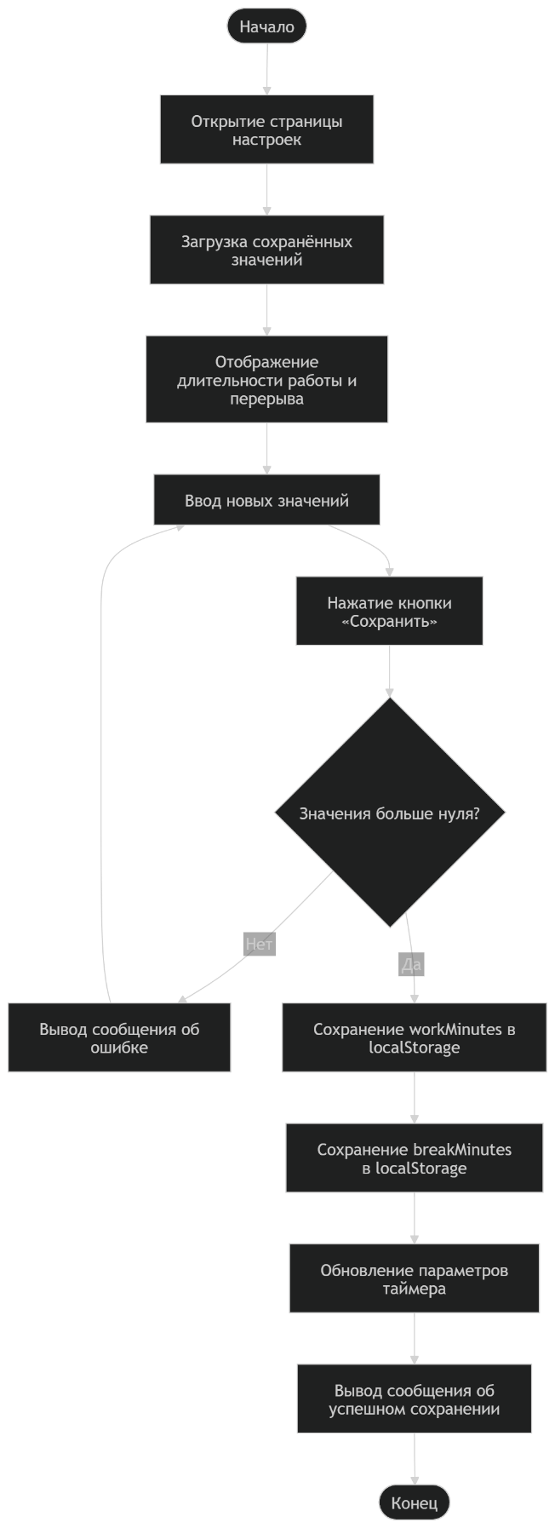

Сценарий работы со статистикой начинается с загрузки значений pomodoroCount и focusMinutes из localStorage. Страница отображает количество завершённых рабочих интервалов, общее время фокусировки и вычисляемый уровень продуктивности. После нажатия кнопки очистки оба числовых показателя принимают нулевое значение, сохраняются и повторно выводятся в интерфейсе.
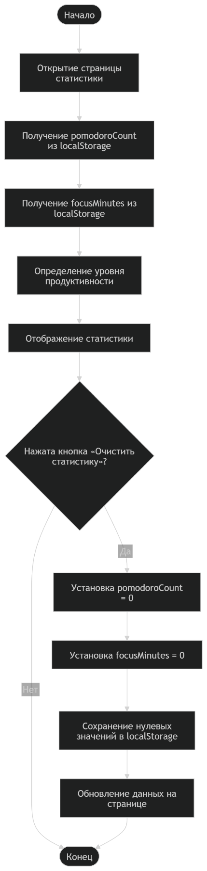
Рисунок 6 - Диаграмма деятельности просмотра и очистки статистики

Из диаграммы видно, что работа сайта FocusTomato строится как последовательный пользовательский сценарий, начинающийся с открытия главной страницы и загрузки сохранённых настроек. После этого пользователь получает возможность запустить таймер, приостановить его или выполнить сброс. В ходе работы сайта постоянно обновляются текущее время и круговой индикатор прогресса, что делает процесс наглядным и удобным для восприятия. Если рабочая сессия завершается, сохраняются статистические данные, после чего сайт переключается на режим перерыва. По завершении перерыва снова активируется рабочий режим. Это показывает, что логика FocusTomato основана на циклическом чередовании работы и отдыха, что полностью соответствует методу Pomodoro.
Таблица 5 - Основные пользовательские сценарии FocusTomato
Сценарий | Начальное действие | Итог
Запуск таймера | Нажатие «Старт» | Начинается отсчёт и обновляется индикатор
Остановка таймера | Нажатие «Пауза» | Текущее время сохраняется на экране
Смена режима | Выбор «Работа» или «Перерыв» | Меняется режим и длительность
Настройка времени | Ввод минут в settings.html | Параметры сохраняются
Просмотр статистики | Переход на stats.html | Показываются результаты работы

2.5 Проектирование интерфейса
Проектирование интерфейса должно учитывать, что сайт используется во время работы. Пользователь не должен долго читать инструкции перед каждым запуском. Поэтому основные действия должны быть заметными, а подписи - короткими и понятными.
Карточная структура помогает разделить страницу на смысловые части. Таймер находится в одной карточке, статистика - в другой, настройки - в отдельной форме. Благодаря этому содержимое не смешивается и легче воспринимается.
Главная страница проектируется как наиболее важная. На ней не должно быть сложной теории или лишних таблиц. Основной экран должен сразу вести к действию: выбрать режим и запустить таймер.
Страница статистики строится вокруг числовых показателей. Количество Pomodoro и минуты фокуса должны быть хорошо видны, потому что они показывают итог работы. Кнопка сброса размещается отдельно, чтобы её действие воспринималось осознанно.
Страница настроек должна быть простой. Достаточно двух полей и кнопки сохранения. Это соответствует назначению раздела и не создаёт лишней сложности для пользователя.
Страница описания метода должна объяснять Pomodoro кратко. Она не заменяет теоретическую главу курсовой, а помогает посетителю сайта понять, как пользоваться таймером.
При выборе цветов учитывается тема Pomodoro. Тёплые акценты связаны с образом томата, но используются дозированно. Основной фон остаётся спокойным, чтобы сайт не отвлекал во время работы.
Кнопки управления должны быть краткими и понятными. Подписи «Старт», «Пауза» и «Сброс» не требуют дополнительного объяснения. Они сразу показывают, какое действие будет выполнено после нажатия.
Круговой индикатор используется как визуальное усиление цифрового времени. Он помогает быстро понять, какая часть сессии уже прошла. При этом точное значение остаётся в центре карточки, потому что пользователь должен видеть минуты и секунды.
Интерфейс сайта проектируется вокруг главной карточки таймера. На ней размещаются название режима, значение времени, круговой индикатор, статус и кнопки управления. Дополнительные страницы поддерживают основной сценарий: статистика показывает результат, описание метода раскрывает смысл Pomodoro, настройки позволяют изменить параметры.

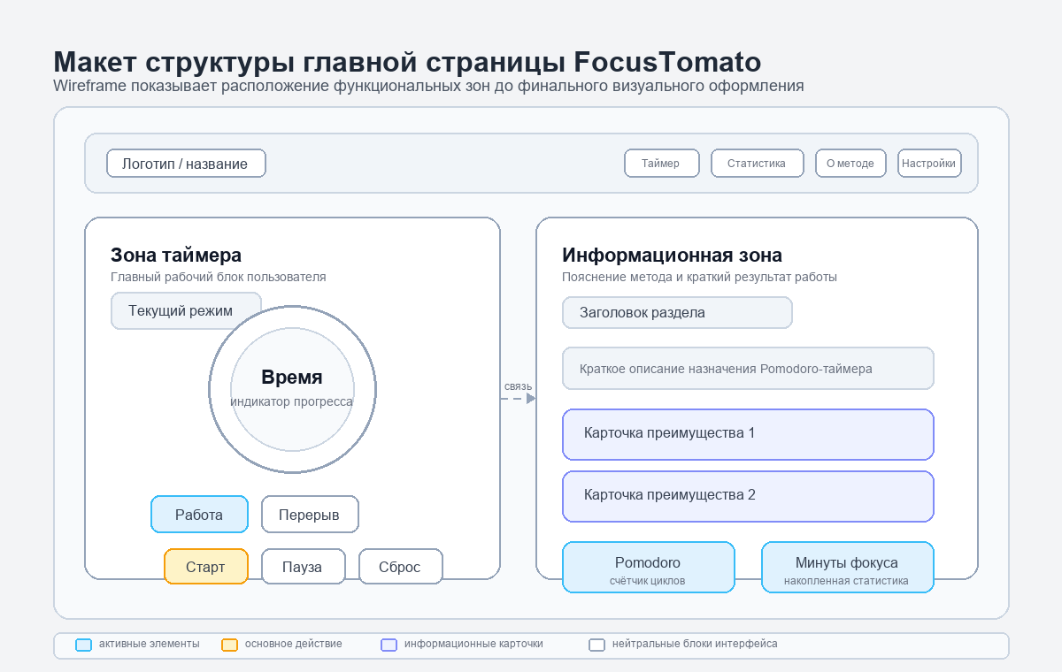

Рисунок 7 - Макет структуры главной страницы FocusTomato
Визуальный стиль FocusTomato основан на тёмном фоне, карточках, округлённых элементах и тёплых акцентах. Такой стиль делает сайт цельным и помогает выделить главный рабочий блок. В качестве визуального макета итогового интерфейса используются экранные формы основных страниц, представленные в приложениях (см. приложения А-В, рисунки А.1-А.2, Б.1-Б.2, В.1).
Таблица 6 - Проектирование элементов интерфейса
Элемент | Назначение | Страница
Карточка таймера | Показывает режим, время и состояние отсчёта | index.html
Кнопки управления | Запускают, останавливают и сбрасывают таймер | index.html
Карточки статистики | Показывают Pomodoro и минуты фокуса | stats.html
Информационные блоки | Объясняют метод Pomodoro | about.html
Форма настроек | Позволяет изменить длительность интервалов | settings.html

2.6 Описание работы с локальным хранилищем
При загрузке страницы сайт сначала получает сохранённые значения. Если они отсутствуют, используются стандартные параметры. Такая проверка предотвращает ошибку пустого таймера и делает первый запуск сайта нормальным.
При сохранении настроек важно записывать рабочее время и перерыв отдельно. Если эти значения смешать, режимы будут работать неправильно. Поэтому используются разные ключи workMinutes и breakMinutes.
При сохранении статистики важно учитывать только завершённые рабочие сессии. Если пользователь запустил таймер и сразу сбросил его, результат не должен увеличиваться. Это делает статистику более честной.
Получение сохранённых данных связывает страницы между собой. settings.html записывает параметры, index.html применяет их, а stats.html отображает результат работы.
Сброс статистики также должен работать через localStorage. После очистки значения возвращаются к начальному состоянию, а страница статистики должна показать обновлённые данные. Такая проверка подтверждает связь интерфейса и хранилища.
Сохранение настроек делает таймер удобнее. Пользователь может один раз указать подходящую длительность работы и перерыва, а затем открывать сайт уже с выбранными параметрами. Это снижает количество повторяющихся действий.
Статистика также зависит от localStorage. После завершения рабочей сессии данные обновляются и остаются доступными при следующем открытии. Благодаря этому сайт показывает накопленный результат, а не только текущий отсчёт.
localStorage используется для сохранения данных в браузере. В проекте применяются ключи workMinutes, breakMinutes, pomodoroCount и focusMinutes. Первые два отвечают за настройки, вторые два - за статистику. Благодаря этому сайт запоминает выбранные параметры и накопленный результат [8].
При открытии страницы JavaScript проверяет, есть ли сохранённые значения. Если они найдены, сайт подставляет их в таймер или статистику. Если данных нет, используются стандартные значения. Такая логика делает FocusTomato устойчивым к обновлению страницы и закрытию вкладки.
Таблица 7 - Данные localStorage в проекте FocusTomato
Ключ | Содержание | Использование
workMinutes | Длительность рабочей сессии | Главная страница и настройки
breakMinutes | Длительность перерыва | Главная страница и настройки
pomodoroCount | Количество завершённых Pomodoro | Страница статистики
focusMinutes | Общее число минут фокуса | Страница статистики

Вывод
Сформированная проектная структура позволяет перейти к реализации без неопределённости. Уже понятно, какие страницы нужны, какие элементы должны быть на каждой странице и какие данные должны сохраняться в браузере.
Проектная часть также показывает, что FocusTomato не является одной случайной HTML-страницей. Это небольшой веб-сайт с системой переходов, сценариев, функций и визуальных элементов.
После завершения второго раздела появляется основа для практической части: можно создавать файлы проекта, подключать стили, писать JavaScript и проверять работу функций согласно подготовленным сценариям.
Проектный раздел связывает теорию с практикой. В ней были определены не только страницы и функции, но и последовательность действий пользователя. Благодаря этому практическая реализация в третьем разделе опирается на готовую модель, а не создаётся случайно.
Особенно важно, что в проектной части заранее определено место скриншотов и схем. Основной текст содержит описание и ссылки на приложения, а крупные изображения вынесены в конец работы. Это делает оформление ближе к требуемому шаблону.
Во втором разделе была выполнена проектная проработка FocusTomato. Были определены функции сайта, структура навигации, пользовательские сценарии, элементы интерфейса и логика хранения данных. Проектная часть показала, что сайт имеет цельную систему: главная страница отвечает за таймер, дополнительные страницы поддерживают основной сценарий, а localStorage связывает настройки и статистику между сеансами работы.

3. Практическая часть

3.1 Подготовка инструментов и структура проекта
Подготовка проекта начинается с создания рабочей папки. В ней размещаются все файлы сайта. Такой способ удобен для статического проекта, потому что пути подключения остаются короткими и понятными.
При создании HTML-страниц важно повторить общую шапку и навигацию. Это обеспечивает связь между разделами и делает сайт единым. Пользователь видит одинаковое меню на всех страницах.
Файл style.css подключается ко всем страницам, чтобы не создавать отдельное оформление для каждого HTML-документа. Это снижает количество повторов и упрощает дальнейшую правку.
Файл script.js подключается там, где нужна интерактивность. Он должен корректно работать с элементами разных страниц и не вызывать ошибок, если на конкретной странице отсутствует часть блоков.
Для проверки сайта достаточно открыть index.html. Если пути к style.css и script.js указаны правильно, браузер сразу показывает оформленную страницу с работающей логикой. Если подключение нарушено, это быстро заметно по отсутствию стилей или реакции кнопок.
Для разработки достаточно текстового редактора или среды программирования и браузера. В браузере проверяется внешний вид, работа кнопок, переходы между страницами и сохранение данных. Такой набор инструментов соответствует простоте выбранных технологий.
Практический раздел начинается с подготовки рабочей папки и файлов проекта. Для FocusTomato создана простая структура: четыре HTML-страницы, общий файл стилей и общий файл JavaScript. Такая организация удобна для небольшого сайта и позволяет быстро проверить каждую часть проекта.
Главная страница index.html содержит таймер. Файл stats.html отвечает за статистику, about.html - за описание метода, settings.html - за настройки. style.css задаёт общий внешний вид, а script.js обеспечивает работу таймера и сохранение данных.
Таблица 8 - Структура файлов проекта FocusTomato
Файл | Назначение | Основное содержание
index.html | Главная страница | Таймер, режимы, кнопки, мини-статистика
stats.html | Страница статистики | Pomodoro, минуты фокуса, уровень продуктивности
about.html | Описание метода | Краткие шаги Pomodoro
settings.html | Настройки | Поля для работы и перерыва
style.css | Оформление | Фон, карточки, кнопки, адаптивность
script.js | Логика | Таймер, режимы, статистика, localStorage

3.2 Описание ключевых фрагментов кода
Функции JavaScript работают с элементами HTML через идентификаторы и классы. Поэтому разметка должна быть подготовлена заранее: у таймера, кнопок и блоков статистики должны быть элементы, которые можно найти из script.js.
Код запуска таймера основан на интервале. Каждую секунду оставшееся время уменьшается, затем значение выводится на страницу. Такая логика проста и хорошо подходит для учебного проекта.
Код паузы очищает активный интервал. При этом текущее значение не сбрасывается, поэтому пользователь видит, где остановился отсчёт. Это делает паузу полноценной функцией, а не простым сбросом.
Код сброса возвращает таймер к начальному значению выбранного режима. Если активна работа, возвращается рабочая длительность. Если выбран перерыв, возвращается длительность отдыха.
Код статистики обновляет данные после завершения рабочей сессии. Значения записываются в localStorage и затем выводятся на странице stats.html.
В коде таймера важна функция обновления времени. Она преобразует оставшиеся секунды в минуты и секунды, затем выводит результат на страницу. Благодаря этому пользователь видит привычный формат, а внутренняя логика работает с удобным числовым значением.
Круговой индикатор связан с вычислением процента оставшегося времени. Чем меньше времени остаётся, тем сильнее меняется визуальный прогресс. Это делает работу таймера наглядной и связывает CSS-оформление с JavaScript-логикой.
Функция завершения таймера выполняет разные действия в зависимости от режима. Если завершена работа, обновляется статистика и включается перерыв. Если завершён перерыв, сайт возвращается к рабочему режиму. Такая логика отражает метод Pomodoro.
В script.js важную роль выполняет проверка страницы при загрузке. Один общий файл используется для нескольких HTML-документов, поэтому скрипт должен работать только с теми элементами, которые есть на текущей странице.
Фрагменты кода вынесены в приложение Г, потому что полный код в основной части сделал бы главу слишком тяжёлой. В тексте достаточно описать назначение функций и указать, где представлен пример реализации.
Реализация сайта выполнена через связь HTML, CSS и JavaScript. HTML создаёт элементы, CSS оформляет их, а JavaScript делает сайт интерактивным. На главной странице script.js получает элементы таймера, запускает интервал, обновляет время и изменяет круговой индикатор.
Основные функции JavaScript связаны с управлением таймером. startTimer запускает отсчёт, pauseTimer останавливает его, resetTimer возвращает начальное значение. Функции setWorkMode и setBreakMode меняют режим, а finishTimer обрабатывает завершение времени. Фрагменты кода вынесены в приложение, чтобы не перегружать основную часть (см. приложение Г, листинги Г.1-Г.2).

Таблица 9 - Основные функции JavaScript в проекте
Функция | Назначение | Результат работы
loadSettings | Загружает сохранённые настройки | Таймер получает пользовательские значения
startTimer | Запускает обратный отсчёт | Время уменьшается каждую секунду
pauseTimer | Останавливает интервал | Текущее значение сохраняется
resetTimer | Сбрасывает таймер | Возврат к начальному времени режима
finishTimer | Обрабатывает завершение | Сохраняет статистику и переключает режим

3.3 Тестирование
Тестирование FocusTomato выполнялось вручную в браузере после завершения реализации HTML-страниц, CSS-оформления и JavaScript-логики. Проверка была направлена на подтверждение того, что интерфейс не только отображается корректно, но и реагирует на действия пользователя.
Проверялись основные сценарии: запуск таймера, пауза, сброс, переключение режимов, сохранение настроек, обновление статистики, очистка данных и переходы между страницами. Отдельно учитывались граничные случаи, связанные с некорректным вводом длительности работы и перерыва.
Кросс-браузерная проверка выполнялась в Google Chrome, Mozilla Firefox и Microsoft Edge. Дополнительно проверялась адаптивность интерфейса при уменьшении ширины окна браузера, чтобы убедиться в сохранении читаемости карточек, кнопок и навигации.
Результаты проверки показали, что ключевые функции сайта работают корректно. Таймер запускается, останавливается и сбрасывается, настройки сохраняются, статистика обновляется, а переходы между страницами выполняются без ошибок. Скриншоты интерфейса вынесены в приложения (см. приложения А-В, рисунки А.1-А.2, Б.1-Б.2, В.1).
Таблица 10 - Проверка работы сайта FocusTomato
Проверяемая функция | Действие при тестировании | Ожидаемый результат | Итог
Запуск таймера | Нажать кнопку «Старт» | Время уменьшается, круговой индикатор обновляется | Работает корректно
Пауза таймера | Нажать кнопку «Пауза» во время отсчёта | Отсчёт останавливается, значение остаётся на экране | Работает корректно
Сброс таймера | Нажать кнопку «Сброс» | Таймер возвращается к начальному времени выбранного режима | Работает корректно
Режим «Работа» | Выбрать рабочий режим | Отображается длительность рабочей сессии | Работает корректно
Режим «Перерыв» | Выбрать режим перерыва | Отображается длительность перерыва | Работает корректно
Завершение сессии | Дождаться окончания рабочего интервала | Статистика увеличивается, таймер переходит к перерыву | Работает корректно
Сохранение настроек | Изменить минуты в settings.html и сохранить | Новые значения применяются на главной странице | Работает корректно
Некорректный ввод | Ввести 0 или отрицательное значение | Данные не должны применяться как рабочие настройки | Работает корректно
Сохранение после обновления | Обновить страницу после изменения настроек | Выбранные значения остаются доступными | Работает корректно
Обновление статистики | Завершить рабочую сессию | Увеличиваются Pomodoro и минуты фокуса | Работает корректно
Очистка статистики | Нажать кнопку очистки статистики | Показатели возвращаются к нулю | Работает корректно
Навигация | Перейти по пунктам верхнего меню | Открываются index.html, stats.html, about.html и settings.html | Работает корректно
Кросс-браузерность | Открыть сайт в Chrome, Firefox и Edge | Страницы отображаются одинаково, функции доступны | Работает корректно
Адаптивность | Уменьшить ширину окна браузера до 768 и 375 пикселей | Карточки, кнопки и навигация остаются читаемыми | Работает корректно
3.4 Инструкция пользователя и способ запуска готового проекта
Краткая инструкция нужна для завершения практической части. Она показывает не внутреннюю разработку, а готовый порядок использования сайта. Это важно, потому что итогом курсовой является не только код, но и работающий пользовательский интерфейс.
Пользовательский путь FocusTomato остаётся простым. Сначала запускается таймер, затем выполняется рабочая сессия, после окончания включается перерыв, а результат фиксируется в статистике. Настройки и описание метода доступны как дополнительные разделы.
Такой порядок показывает, что сайт готов к демонстрации. Его можно открыть в браузере, выполнить основные действия и проверить результат без обращения к исходному коду.
Для обычного использования не требуется знать структуру файлов или код. Пользователь работает только с интерфейсом: кнопками, страницами и формой настроек. Это подтверждает, что техническая часть скрыта за понятным внешним видом.
Если пользователь хочет работать по стандартной схеме, настройки можно не открывать. Достаточно запустить таймер на главной странице. Если нужен другой темп, настройки позволяют изменить длительность за несколько действий.
После завершения работы можно открыть статистику и посмотреть результат. Такой порядок делает сайт не только таймером, но и небольшим инструментом контроля продуктивности.
Инструкция завершает описание практического результата и показывает, что сайт готов к демонстрации в браузере.
Пользовательская инструкция описывает сайт простыми действиями. Сначала открывается главная страница, затем выбирается режим, запускается таймер, при необходимости используется пауза или сброс. Такой порядок соответствует реальному использованию FocusTomato.
Если требуется изменить длительность, пользователь переходит в настройки. После сохранения новые параметры применяются на главной странице. Если требуется посмотреть итог работы, открывается статистика. В результате все основные функции доступны через понятные разделы.
Инструкция также показывает, что сайт не требует регистрации или дополнительных программ. Он работает в браузере, а данные сохраняются локально. Это делает проект простым для демонстрации и проверки.
Инструкция пользователя нужна для того, чтобы показать итоговый сайт как готовый продукт. Даже если интерфейс простой, краткое описание действий помогает понять порядок работы с таймером.
Основной путь пользователя состоит из четырёх шагов: открыть главную страницу, выбрать режим, запустить таймер и после завершения посмотреть статистику. При необходимости перед запуском можно изменить длительность работы и перерыва.
Раздел «О методе» выполняет вспомогательную роль. Он объясняет, почему таймер работает через чередование рабочего времени и отдыха. Это делает сайт понятнее для пользователя, который раньше не применял Pomodoro.
Инструкция завершает практическую часть, потому что связывает техническую реализацию с реальным использованием сайта.
Для начала работы пользователь открывает главную страницу сайта FocusTomato. На экране отображается карточка таймера, текущий режим и кнопки управления. По умолчанию используется режим «Работа». Чтобы начать рабочую сессию, нужно нажать кнопку «Старт».
При необходимости таймер можно поставить на паузу или сбросить. Для изменения длительности нужно перейти в раздел «Настройки», ввести минуты работы и перерыва, затем сохранить значения. Для просмотра результата используется раздел «Статистика». В нём отображаются завершённые Pomodoro и минуты фокуса.
Готовый проект представлен как статический сайт и может быть проверен локально через файл index.html. После открытия главной страницы остальные разделы доступны через верхнее меню, поэтому дополнительная установка программного обеспечения не требуется.
Для демонстрации достаточно открыть папку проекта в браузере или запустить локальный просмотр через Visual Studio Code. Такой способ проверки соответствует выбранной клиентской архитектуре проекта без серверной части.
Вывод
Практическая часть завершает логику всей курсовой. В ней теоретические и проектные решения были перенесены в конкретные файлы сайта. Это подтверждает, что работа имеет прикладной результат.
Сайт FocusTomato можно рассматривать как учебный пример небольшого веб-приложения. В нём есть структура, оформление, интерактивность, сохранение данных и проверка функций. Эти элементы соответствуют поставленной теме и задачам курсовой.
В итоге практический раздел подтверждает, что разработанный веб-интерфейс не ограничивается внешним видом. Он реагирует на действия пользователя, сохраняет параметры и показывает результат работы с таймером.
Практическая часть подтвердила, что проектная модель была реализована в виде работающего сайта. Все основные страницы созданы, стили подключены, JavaScript-функции выполняют заданные действия, а данные сохраняются в браузере.
Полученный результат соответствует теме курсовой. Был разработан именно веб-интерфейс для визуального таймера Pomodoro, где есть наглядное отображение времени, управление режимами, настройки, статистика и простая навигация.
В третьем разделе была описана практическая реализация FocusTomato. Были подготовлены файлы проекта, реализованы страницы сайта, описаны ключевые функции JavaScript, выполнено тестирование и составлена краткая инструкция пользователя. Проверка показала, что сайт выполняет основные функции: запускает таймер, переключает режимы, сохраняет настройки, обновляет статистику и открывает все страницы через навигацию.
ЗАКЛЮЧЕНИЕ
В ходе выполнения курсовой был разработан веб-интерфейс сайта для визуального таймера Pomodoro под названием FocusTomato. Проект предназначен для организации рабочего времени через чередование сосредоточенных сессий и коротких перерывов. Основная идея сайта заключается в том, чтобы сделать процесс работы с таймером простым, наглядным и удобным.
В первом разделе были рассмотрены требования к сайту, подходы к созданию веб-интерфейсов и выбор технологий. Было показано, что для реализации проекта достаточно HTML, CSS, JavaScript и localStorage. Во втором разделе была выполнена проектная проработка: определены функции, структура навигации, сценарии, интерфейс и работа с локальным хранилищем. В третьем разделе была описана практическая реализация сайта и проведена проверка его основных возможностей.
Итогом работы стал сайт FocusTomato, состоящий из страниц index.html, stats.html, about.html и settings.html, а также файлов style.css и script.js. Главная страница содержит визуальный таймер с режимами «Работа» и «Перерыв», кнопками «Старт», «Пауза», «Сброс» и круговым индикатором. Дополнительные страницы позволяют просматривать статистику, читать описание метода и изменять настройки.
Поставленная цель была достигнута: разработан веб-интерфейс для визуального таймера Pomodoro, который запускает рабочие сессии, переключает режимы, сохраняет настройки, обновляет статистику и остаётся понятным для пользователя. Проект может использоваться как учебный пример создания небольшого интерактивного сайта на базовых веб-технологиях.

СПИСОК ИСПОЛЬЗОВАННЫХ ИСТОЧНИКОВ
1. Cirillo F. The Pomodoro Technique [Электронный ресурс]. - URL - https://www.pomodorotechnique.com/ (дата обращения 31.05.2026).
2. Нотеберг С. Pomodoro Technique Illustrated. The Easy Way to Do More in Less Time [Электронный ресурс]. - URL - https://archive.org/details/pomodorotechniqu0000note (дата обращения 31.05.2026).
3. Nielsen J. 10 Usability Heuristics for User Interface Design [Электронный ресурс]. - URL - https://www.nngroup.com/articles/ten-usability-heuristics/ (дата обращения 31.05.2026).
4. Learn web development [Электронный ресурс] // MDN Web Docs. - URL - https://developer.mozilla.org/en-US/docs/Learn_web_development (дата обращения 31.05.2026).
5. HTML. HyperText Markup Language [Электронный ресурс] // MDN Web Docs. - URL - https://developer.mozilla.org/en-US/docs/Web/HTML (дата обращения 31.05.2026).
6. CSS. Cascading Style Sheets [Электронный ресурс] // MDN Web Docs. - URL - https://developer.mozilla.org/en-US/docs/Web/CSS (дата обращения 31.05.2026).
7. JavaScript Guide [Электронный ресурс] // MDN Web Docs. - URL - https://developer.mozilla.org/en-US/docs/Web/JavaScript/Guide (дата обращения 31.05.2026).
8. Web Storage API [Электронный ресурс] // MDN Web Docs. - URL - https://developer.mozilla.org/en-US/docs/Web/API/Web_Storage_API (дата обращения 31.05.2026).
9. HTML Living Standard [Электронный ресурс] // WHATWG. - URL - https://html.spec.whatwg.org/multipage/ (дата обращения 31.05.2026).
10. Web Content Accessibility Guidelines (WCAG) 2.2 [Электронный ресурс] // W3C. - URL - https://www.w3.org/TR/WCAG22/ (дата обращения 31.05.2026).
11. CSS Snapshot 2024 [Электронный ресурс] // W3C. - URL - https://www.w3.org/TR/css-2024/ (дата обращения 02.06.2026).
12. ECMAScript Language Specification [Электронный ресурс] // ECMA International / TC39. - URL - https://tc39.es/ecma262/multipage/ (дата обращения 02.06.2026).
13. Learn CSS [Электронный ресурс] // web.dev. - URL - https://web.dev/learn/css/ (дата обращения 02.06.2026).
14. Responsive web design [Электронный ресурс] // MDN Web Docs. - URL - https://developer.mozilla.org/en-US/docs/Learn_web_development/Core/CSS_layout/Responsive_Design (дата обращения 02.06.2026).
15. Learn Accessibility [Электронный ресурс] // web.dev. - URL - https://web.dev/learn/accessibility/ (дата обращения 02.06.2026).

ПРИЛОЖЕНИЯ
Приложение А - Главная страница сайта
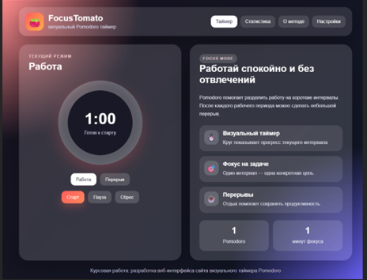
Рисунок A.1 - Главная страница сайта FocusTomato
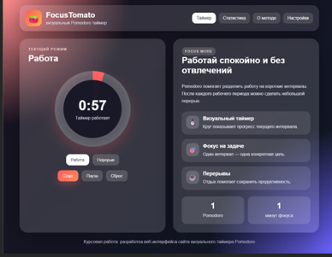
Рисунок A.2 – Работа Визуального таймера на главной странице
Приложение Б - Дополнительные страницы сайта
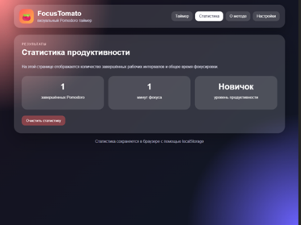
Рисунок Б.1 – Страница статистики продуктивности

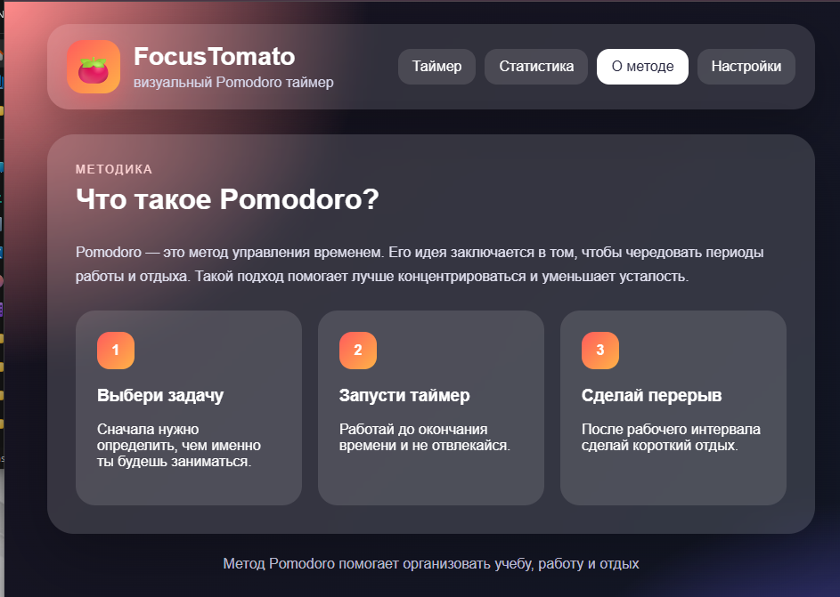
Рисунок Б.2 - Страница с описанием метода Pomodoro

Приложение В - Страница настроек сайта

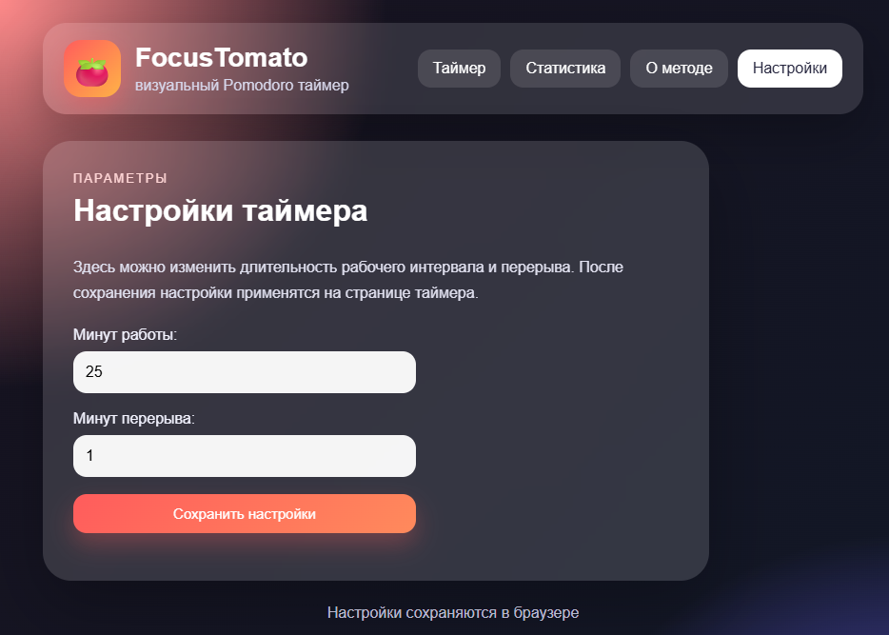
Рисунок В.1 - Страница настройки длительности работы и перерыва
Приложение Г - Листинги программного кода
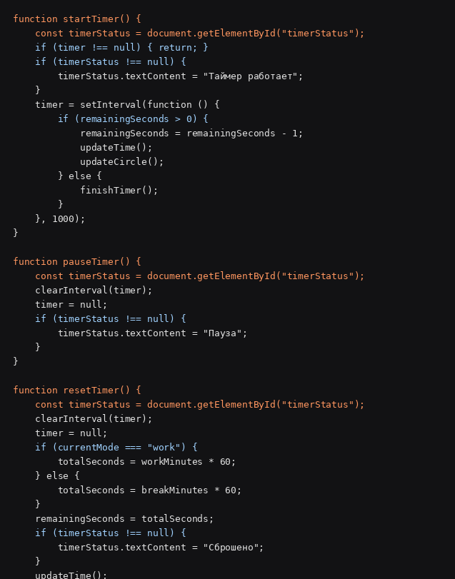
Листинг Г.1 - Фрагмент JavaScript-кода управления таймеро

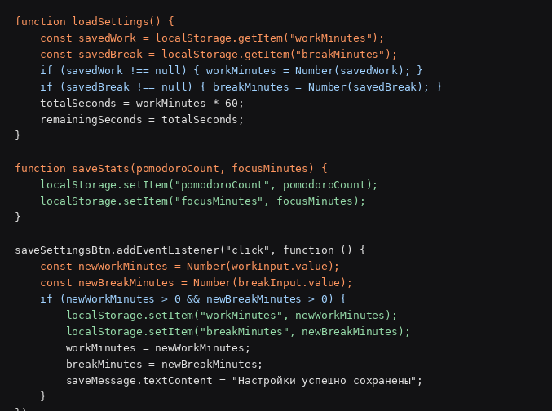

Листинг Г.2 - Фрагмент кода работы с localStorage

